Kochani zaczynamy kolejny tydzień nauki w domu.
Jestem z Was dumna pracujecie wspaniale
Dziękuję Waszym rodzicom za zaangażowanie oraz za wszystkie wiadomości z pracami dziećmi.

Poniedziałek 11.05.2020r.
Temat: Ptasie rodziny.

EDUKACJA POLONISTYCZNA
Zadanie 1
Elementarz odkrywców Podręcznik cz.4 strona 18-19 (niebieska papuga)
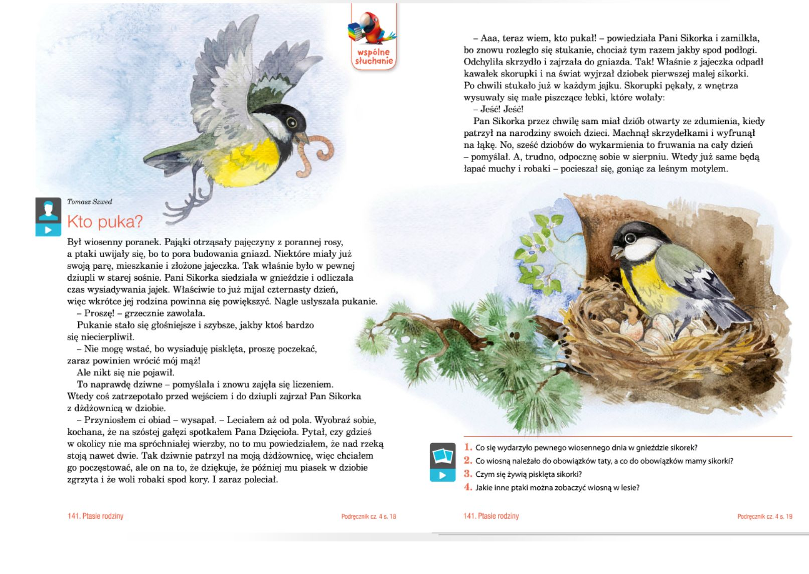
Przeczytaj tekst „Kto puka?” i odpowiedz na pytania.
- Co się wydarzyło pewnego wiosennego dnia w gnieździe sikorek?
- Co wiosną należało do obowiązków taty?
- Co wiosną należało do obowiązków mamy?
- Czym się żywią pisklęta sikorki?
- Jakie inne ptaki można zobaczyć wiosną w lesie?
Zadanie 2
Elementarz odkrywców zeszyt ćwiczeń (biała papuga) strona 20
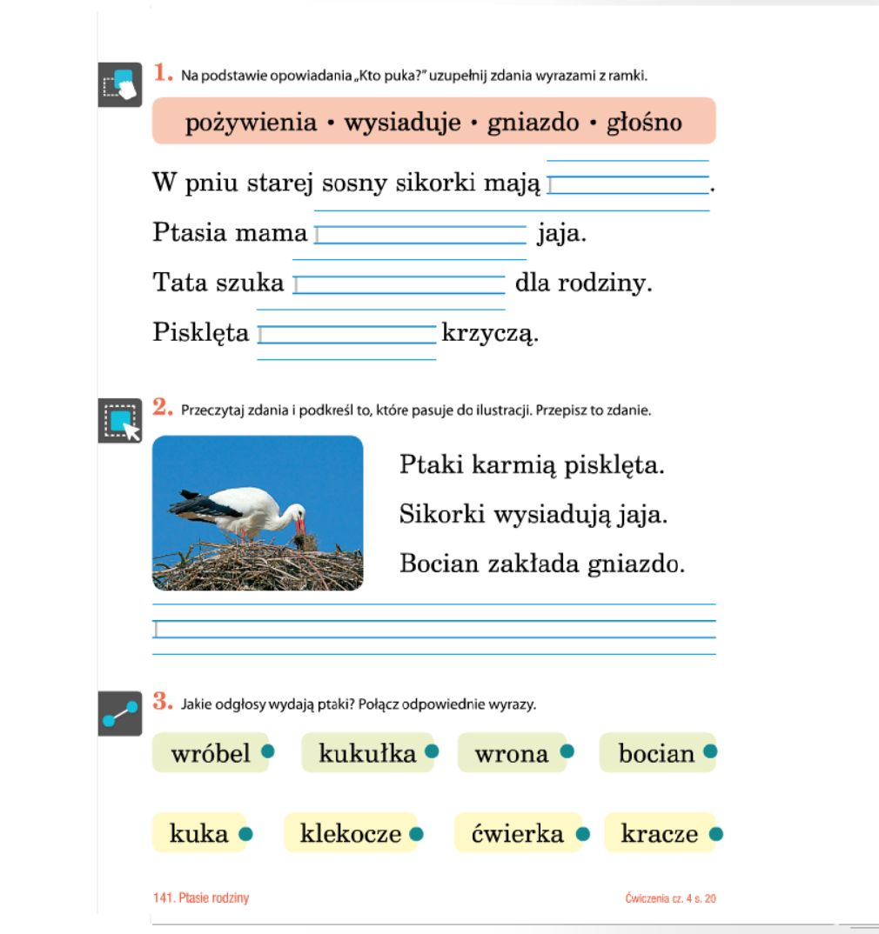

Wykonaj zadanie 1 2,3 na stronie 20.

EDUKACJA PRZYRODNICZA.
PTASIA GALERIA
BOCIAN DZIĘCIOŁ
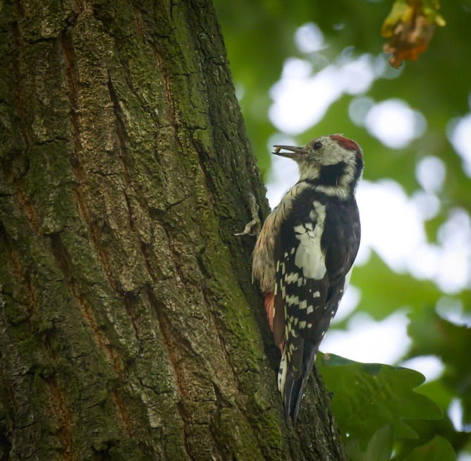
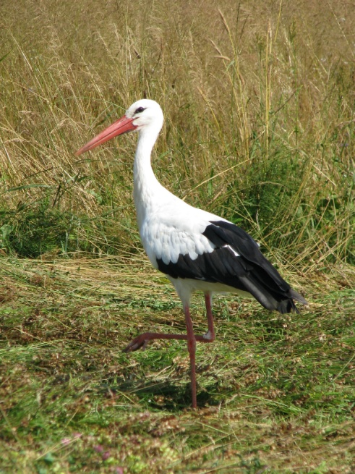

JASKÓŁKA KUKUŁKA
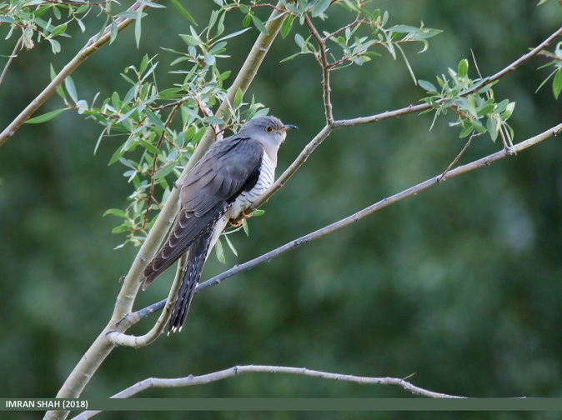
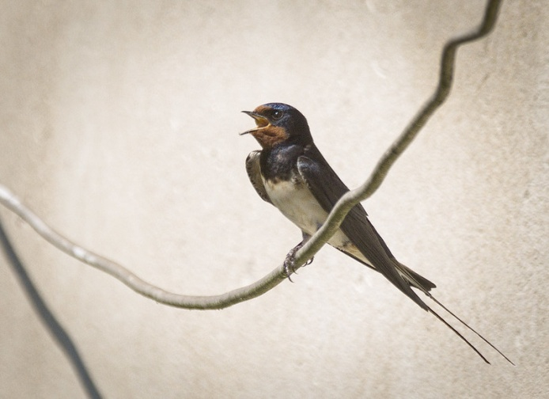

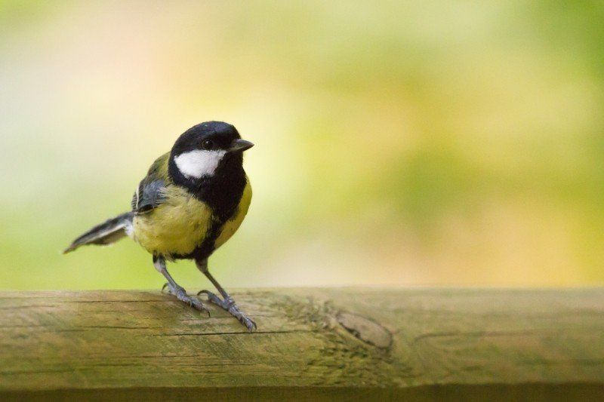
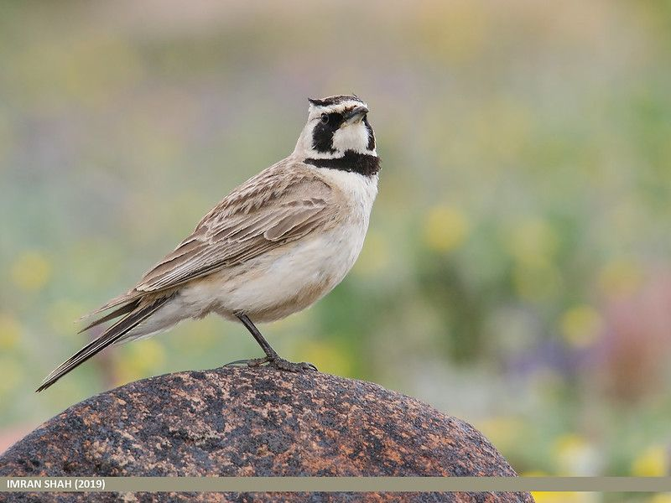
SKOWRONEK SIKORKA

Zadanie 2.
Obejrzyj film o ptasich gniazdach.
https://www.youtube.com/watch?v=f3hQkozt3_Y

dla Chętnych
https://youtu.be/75aXeAct6VY
Zadanie 3.
Elementarz odkrywców Podręcznik cz.4 strona 18-19 (niebieska papuga)
Poproś rodziców o przeczytanie informacji o ptasich gniazdach na 20-21 w podręczniku.
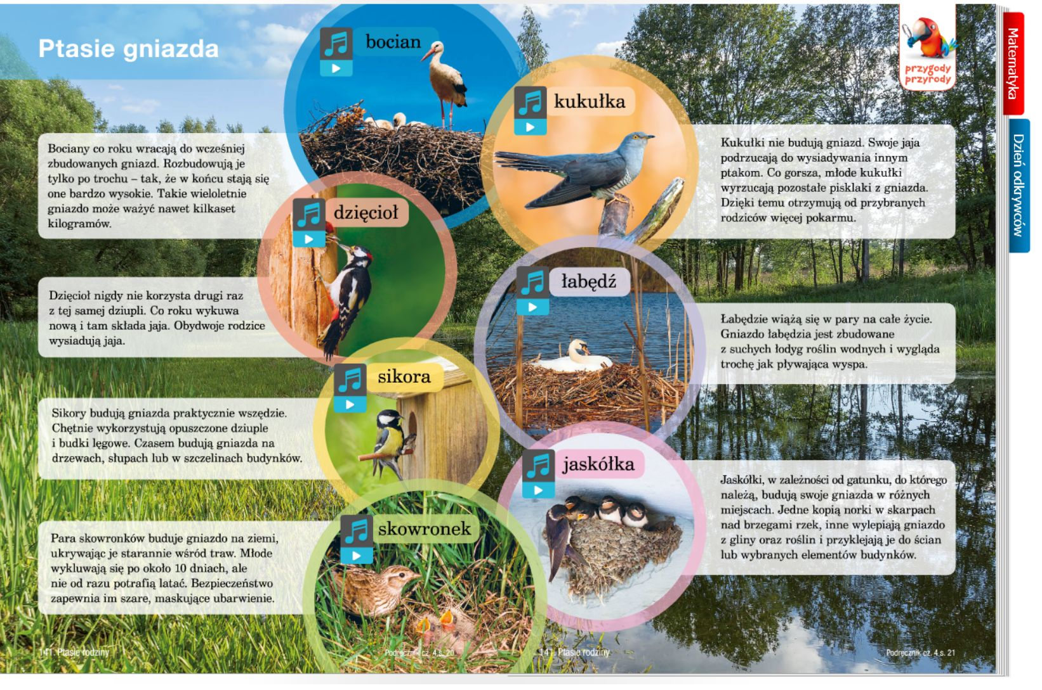
Możesz posłuchać jakie dźwięki wydają polskie ptaki klikając na link.
https://drive.google.com/file/d/1lIz5KnK_RPhPtuCyyEUiJDx2E5SyI8RX/view

Zadanie 4.
Elementarz odkrywców zeszyt ćwiczeń (biała papuga) strona 21-22
Wykonaj zadanie 4 strona 21.
Wykonaj zadanie 5 strona 22.
DLA CHĘTNYCH
Obejrzyj filmy
https://www.youtube.com/watch?v=9qTkJ6xJtuM
https://www.youtube.com/watch?v=TIWO6PVNWrA

Ułóż puzzle
https://www.jigsawplanet.com/?rc=play&pid=21762fc58622

Połącz pary
https://wordwall.net/play/2043/411/654

EDUKACJA PLASTYCZNA
Wykonaj z papieru ptaszka. Poproś rodzica o zrobienie zdjęcia i wysłanie do mnie

Oto kilka propozycji.
https://inspirander.pl/czas-z-dzieckiem/kolorowanki/papierowe-ptaszki-z-kolek/
https://youtu.be/l_cINQDaPrI
https://youtu.be/gn2iLmwvZPk

BRAWO !!!!!
Kolejny dzień nauki w domu za nami Jestem z Was dumna.
Pozdrawiam serdecznie.
Milena Ruta

PROSZĘ O ZDJĘCIE TYLKO Z EDUKACJI PLASTYCZNEJ.

